Ósma klasa – i co dalej?

Jak pogodzić aspiracje z realiami rynku pracy
Reforma edukacji odsunęła o dwa lata – z klasy VI do klasy VIII – pierwszy egzamin i pierwszą decyzję edukacyjną rodzica i ucznia. Nie zmniejszyło to jednak ani trochę niepewności i stresu związanych z wyborem dalszej drogi. Pomóc może właściwa strategia i Mapa Karier.
Wielu uczniów nie wie, co dalej począć ze swoim życiem. Nie mają skrystalizowanych zainteresowań, nie czują się wyjątkowo kompetentni w żadnej dziedzinie. Wizja porażki paraliżuje ich przed podejmowaniem jakichkolwiek kroków. Dlatego często dokonują wyboru, który po prostu daje im dodatkowy czas: liceum ogólnokształcące, potem jakiś łatwy licencjat. Statystyki pokazują, że to prosta droga do bezrobocia. Podejmowanie dobrych decyzji jest łatwiejsze, jeśli możemy przewidzieć konsekwencje naszych wyborów. Planując z dzieckiem kolejny etap edukacji, warto przede wszystkim zastanowić się, jak będzie wyglądał świat, w który będzie ono wchodzić jako osoba dorosła.
Jeszcze niedawno ludzie wykonywali przez całe życie jeden zawód, zdobyty w szkole zawodowej lub na studiach. Ale świat się zmienił. Szybki wzrost poziomu życia i rozwój społeczno-gospodarczy sprawiły, że dla pokoleń X i Y (Millenialsów) zarobienie na podstawowe potrzeby przestało być głównym zmartwieniem. W związku z tym, z jednej strony zmalał strach przed utratą pracy, a z drugiej – urosły aspiracje. Podczas gdy pokolenia powojenne były zadowolone ze stabilnej i dobrze płatnej pracy, Millenialsi oczekują od swojego pracodawcy benefitów pozapłacowych, designerskich biur, społecznej odpowiedzialności i możliwości dokształcania się w ramach pracy. Mimo tego, że pracodawcy oferują im coraz więcej, zmieniają pracę średnio co 2 lata, bo po prostu się nudzą.
Urodzone po 1995 roku pokolenie Z, które właśnie zaczyna wchodzić na rynek pracy, będzie chciało tego samego co Y, plus możliwości dowolnego dysponowania własnym czasem, najlepiej pracując z domu, z kawiarni. Będzie jeszcze bardziej wybredne, ale zarazem jeszcze bardziej chętne do nauki przez całe życie. Tak wygórowane oczekiwania mogą się ziścić tylko pod warunkiem, że gospodarka nie przestanie się rozwijać w obecnym tempie. Jeśli przyjdzie kryzys, może czekać ich (i nas) bolesne przebudzenie. W dodatku, nawet zakładając ten dobry scenariusz, rynek pracy czekają ogromne zmiany związane z postępującą automatyzacją – wiele zawodów zniknie, a większość pozostałych będzie wymagała innych niż obecnie kwalifikacji.
Z dużym prawdopodobieństwem można powiedzieć, że zawód, który będzie w przyszłości wykonywał obecny czwartoklasista, jeszcze nie istnieje.
Ta przyszłość może wydawać się bardzo niepewna, ale można się do niej dobrze przygotować. Warto rozwijać u dzieci tak zwane kompetencje kluczowe – umiejętności, które są wskazywane w wielu raportach jako te, które w przyszłości przydadzą się na pewno. Należą do nich matematyka, język angielski, programowanie, ale także kompetencje miękkie: kreatywność, umiejętności negocjacji, autoprezentacji, pracy w zespole, logicznego wnioskowania, czy rozumienia kontekstów kulturowych. Warto także uczyć dzieci planowania przyszłości. Szkoła nie zawsze sobie z tym radzi. Mimo że dokonuje się pewien postęp – chociażby wprowadzenie doradztwa zawodowego do szkół podstawowych i liceów – to wciąż duża część odpowiedzialności za przygotowanie dzieci do funkcjonowania na rynku pracy spoczywa na rodzicach. Dlatego warto od najmłodszych lat rozmawiać z dziećmi o przyszłości.

Mamo, chcę być analityczką systemową!
W miarę dorastania umysł ludzki narzuca sobie coraz więcej ograniczeń. Problem w tym, że niektóre z nich są pozorne. Dziecko w wieku 5 lat nie widzi dla siebie żadnych przeszkód. Dziewczynki deklarują, że chcą zostać astronautkami, a chłopcy nie mają problemu z perspektywą pracy artystycznej. Dopiero w wieku 6-8 lat dzieci dostrzegają, że pewne zajęcia są „bardziej odpowiednie” dla kobiet, a inne dla mężczyzn – i stosownie ograniczają swoją pulę wyborów. Warto rozmawiać z dziećmi o tych przekonaniach i razem zastanowić się, na ile są one prawdziwe. Bo może się okazać, że dziewczynka odrzuca przyszłość w bardzo perspektywicznych zawodach technicznych tylko dlatego, że według niej to zajęcie dla chłopaków – nie wie, jak wiele kobiet się w nich spełnia, pomagając swoją pracą wielu ludziom. W wieku 9-13 lat dziecko zaczyna dostrzegać, że niektóre zawody cieszą się większym prestiżem niż inne. Może wtedy uznać, że niektóre zajęcia są poniżej jego godności. To niebezpieczny moment, ponieważ istnieje ryzyko postawienia sobie poprzeczki zbyt wysoko i, w efekcie, wielkiego rozczarowania. A przecież w obecnych czasach nic nie stoi na przeszkodzie, aby najpierw zdobyć stosunkowo prosty zawód, a potem skończyć studia i zostać inżynierem albo pójść na kurs programowania obrabiarek CNC czy inteligentnych systemów zraszających. Do wyspecjalizowanych zawodów można dojść dłuższą, ale bezpieczniejszą, mniej stresującą i bardziej rozwijającą ścieżką.
Jeśli nie wiesz, od czego zacząć rozmowę z dzieckiem, to świetnym, darmowym narzędziem wspomagającym jest https://mapakarier.org/>mapakarier
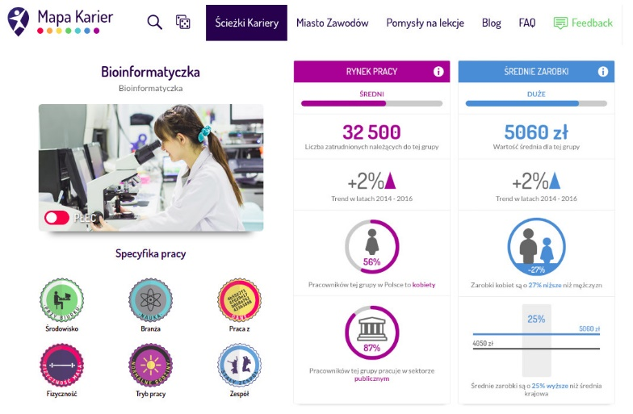
To strona internetowa prezentująca w bardzo atrakcyjnej dla dzieci i młodzieży formie przeróżne zawody – zarówno te istniejące, jak i zawody przyszłości – opierając się na oficjalnych danych o rynku pracy publikowanych przez Główny Urząd Statystyczny, Ministerstwo Rodziny, Pracy i Pomocy Społecznej oraz Ministerstwo Edukacji. Można usiąść z dzieckiem przed komputerem i poszerzyć jego horyzonty pokazując mu ogromną różnorodność ludzkich zajęć. Zwrócić uwagę na kompetencje kluczowe, łączące już dziś najbardziej poszukiwane zawody. W jakim zawodzie warto znać angielski? W każdym! A w który zawód mogą wkroczyć komputery i roboty? Też w każdy! Warto więc umieć choć trochę programować, aby rozumieć, jak działają maszyny cyfrowe. Mając to na uwadze, wybierzcie razem pulę zawodów, które Was inspirują i Waszym zdaniem są przyszłościowe. Potraktujcie je jako Wasz wstępny, ogólny plan na przyszłość. Sprawdźcie, jakimi ścieżkami można do nich dojść. Nie przywiązujcie się do jednego zawodu i jednej ścieżki. Wobec przyszłości trzeba być elastycznym. Poza tym mamy tylko jedno życie, więc zawsze można po prostu zmienić zdanie i postanowić być kimś innym.

Dzisiejsze decyzje nie są ostateczne
Warto raz na jakiś czas spędzić w ten sposób z dzieckiem godzinę lub dwie, zwłaszcza jeśli zwalniasz je z zajęć z doradztwa zawodowego w szkole lub Twoim zdaniem nie są one wystarczająco wartościowe. Bo stawką jest nie tylko jego przyszłość, ale także stres związany z koniecznością podejmowania życiowych wyborów. Wielość możliwych opcji może być przytłaczająca. Podczas wspólnej eksploracji zawodów ta różnorodność zostaje oswojona i uporządkowana dzięki doświadczeniu rodzica, a dodatkową ulgę przynosi uświadomienie sobie, że sam wybór nie jest tak krytyczny, jak mogłoby się wydawać.
Prognozuje się, że w niedalekiej przyszłości tempo rozwoju technicznego zmusi wszystkich pracowników do stałego dokształcania się. Ta wizja niekończącej się nigdy szkoły może wydawać się przerażająca, ale nie jest taka, jeśli spojrzy się na nią nie przez pryzmat przymusowej edukacji, a rozwijania własnych zainteresowań. Praca zabiera nam 8 albo i więcej godzin dziennie, to ogromna i ważna część życia, w której chcemy się realizować tak samo jak w życiu prywatnym. „Znajdź pracę, którą kochasz, a nie przepracujesz w życiu ani jednego dnia” – to znany cytat z Konfucjusza, pod którym podpisałoby się wielu dzisiejszych pracowników. Z tej perspektywy, nauka przez całe życie – pojęcie odmieniane dziś przez wszystkie przypadki w kontekście edukacji i rynku pracy – jest po prostu wielką wyprawą po zawodach w poszukiwaniu własnego powołania. Ta droga tak naprawdę nigdy się nie kończy, więc nie ma sensu przywiązywać się do jednego zawodu. Zmiana to nic złego – jest tak naturalna, jak świat i życie.

Bibliografia:
- Mapa Karier: https://mapakarier.org
- Raport Pearsona o rynku pracy w 2030 roku w kontekście wymagań edukacyjnych (po angielsku, streszczenie po polsku): http://umiejetnosci2030.pl
- Raport OECD o rynku pracy w 2030 roku w kontekście wymagań edukacyjnych (po angielsku): https://www.oecd.org/education/2030/E2030%20Position%20Paper%20(05.04.2018).pdf
- Brytyjskie badanie dotyczące postrzegania pracy przez dzieci (po angielsku): https://www.educationandemployers.org/drawing-the-future
Źródło:
https://nowawies.edupage.org/a/pedagogszkolnyeqa=dGV4dD10ZXh0L3RleHQ5JnN1YnBhZ2U9MTU%3D

